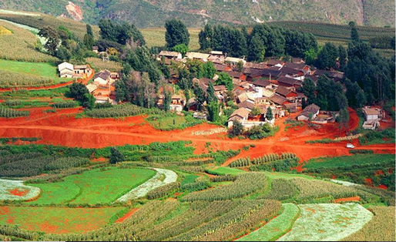

Lexiaguo, prestige de la nature.

Le Yunnan est une région chinoise, pittoresque, colorée,

Pittoresque dans sa singularité, sa fabuleuse beauté,

Le sol est rouge et la main de l'homme a respecté

Dans ses cultures, l'attrait des courbes vallonnées,

Ainsi chaque mouvement du sol offre un tableau diversifié

Où les couleurs s'opposent élégamment du clair au foncé,

Toujours avec des touches carminées sous un ciel azuré.

La Terre Rouge Dong chuan enflamme le décor végétalisé,

Les chemins ressemblent à des traînées de lave en sinuosités,

Incandescentes, dans ce paradis visuel où tout est voûté.

Malgré les tons soutenus, une douceur semble s'exhaler,

Ces cultures, avec respect et amour, travaillées

M'amènent à songer que, malgré la rudesse du travail suranné,

Le bonheur est là, présent dans le cœur d'êtres fascinés,

Amoureux de leur coin de nature qu'ils s'appliquent à respecter.

Ils nous donnent en quelque sorte une leçon de vie plus vénérée,

Dans un paradis où tout est beau, chaque jour est sanctifié.

Le petit village se blottit dans un espace réduit sanctuarisé,

Entouré d'arbres, où les maisons s'entassent, la vie en communauté

Doit s'harmoniser, pas d'espace perdu, pas d'habitat disséminé,

Tout est destiné à un usage vital, toute surface a son utilité

Dans le respect de dame nature et la vie humaine protégée.

C'est l'autre face de la Chine, celle qui a conservé

L'amour de la vie dans le respect, un monde loin de la modernité.

